«ПРОСТИ МЕНЯ, МАЛЫШ»: НУЖНО ЛИ ИЗВИНЯТЬСЯ ПЕРЕД РЕБЕНКОМ?
Многие знают — когда искренне попросишь прощения, на душе станет легче. При этом часто мы требуем извинений от своих детей, однако сами извиняемся перед ними далеко не всегда. И тем самым лишаем смысла одно из важнейших действий в общении с другими.
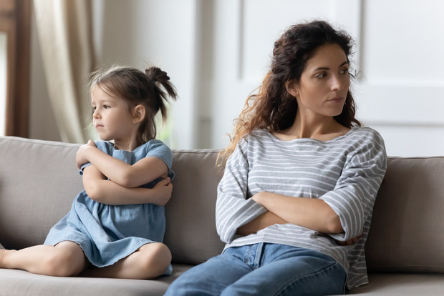

Обычная картина: один ребенок толкнул другого, или кто-то у кого-то отнял игрушку. Как правило, мама предполагаемого виновника, толком не разобравшись, требует от него: «Иди попроси прощения». Как будто сама по себе эта фраза что-то меняет. Но родители не объясняют смысл. Извинись, и ты молодец. Извинись, и дело сделано.
Чтобы слова «извини» и «прости» имели определенную ценность, ребенку эту лопатку. Он расстроился. Тебе было бы приятно, если бы у тебя кто-то отобрал лопатку? Вот и ему неприятно». Потом можно добавить: «Мы сейчас вернем Мише лопатку. Миша, извини».
Важно помнить, что эмпатия, то есть способность сопереживать другим, включается у детей после двух лет. Именно тогда они могут сознательно пожалеть маму, которая ударилась, или поделиться конфетами с братом. Объяснять лучше не только словами, а поступками, потому что именно они имеют вес. А где ребенок сможет это увидеть, почувствовать на себе? Только в своей семье, если окружающие его взрослые просят другу у друга прощения и извиняются перед ребенком.
В чем сложность? У взрослых много поводов для извинений. Если вы договоритесь с подругой встретиться в кафе и опоздаете на встречу или вовсе не придете, потому что зависли в интернете, вы же будете извиняться? А чем хуже ваш ребенок, которому вы уже два часа обещали выйти погулять, но по-прежнему сидите в интернете? Он не ваша подруга? Поэтому не заслуживает уважения?
Признавать свои ошибки и извиняться перед ребенком — определенная степень родительской взрослости и мудрости.
Для родителей сложность в том, чтобы извиняться перед ребенком, заключается в ощущении, что вместе со словами: «Я был не прав» они как будто бы теряют свой статус, авторитет. «Мать не может обидеть, мать всегда права». Это очень опасное заблуждение, утопия, которая дает взрослому ощущение собственной значимости и безнаказанности — мол, я могу делать с тобой все, что захочу. И ты, по определению, обязан это терпеть. Ведь тебе не может быть больно, когда тебя обижаю я, твой родитель. А если и больно, то справляй с этим сам. Я ничего знать об этом не хочу.
Последствия. Наиболее глубокие травмы мы получаем от самых близких людей. Это заблуждение — думать, что, если на ногу наступила мама, а не посторонний человек, будет не так больно. От мамы ребенок с рождения ждет поддержку, возможность опереться, получить заботу, и очень больно сталкиваться с маминым безразличием и черствостью.
Если мама обидела ребенка, и утверждает, что ей можно, потому что она мама, или убеждает его в том, что ничего страшного не произошло, ребенок постепенно теряет чувствительность. А как же иначе, если взрослые, которым он доверят, утверждают, что больно быть не должно? Значит, то, что я сейчас чувствую — это неправда, и я буду учиться в будущем такого не испытывать.
А потом такая девочка вырастает и выходит замуж за человека, который ей грубит и унижает, а она молчит. Потому что с детства привыкла не отстаивать себя. И мама вздыхает, что же за дочь-то такая без чувства собственного достоинства, неужели совсем себя не любит, не видит, что муж ее не уважает? А для дочки это нормально. Это же с детства было. Мальчик, которого в детстве обижали и не извинялись, имеет все шансы вырасти в закомлексованного взрослого, у которого будет масса претензий к женщинам. Таким людям сложно построить адекватные отношения, потому что мешают детские травмы.

Поводы для извинений. Всегда нужно извиняться:
- за грубые слова, которые были сказаны во время ссоры.
Много обидного можно наговорить от злости и отчаяния. Но ребенок верит всему, не разделяя, в каком состояние вы это говорили. Когда же вы признаете, что были не правы, то снимаете с него чувство вины и лишнее напряжение, беря ответственность за сказанное на себя.
- за невыполнение обещаний
Ребенок в такие моменты теряет к вам доверие, а еще ему очень больно. Ваши обещания, которые не были выполнены, значат для него то, что его желания настолько мелки и незначительны, что вы легко можете о них забыть (допустим, пойти в аквапарк в награду за спокойное поведение у стоматолога). Значит, такой же незначительный для вас и он сам.
- за все то, что ранило самого ребенка
Вам кажется, что это мелочь — ну назвали плаксой, ну отдали любимую игрушку младшей сестре, ну выкинули дешевое колечко или старый камень с улицы… А для ребенка это было важным и ценным, ему обидно.

Что дает ваше раскаяние?
Когда у ребенка просят прощения, это дает ему ощущение собственной важности и значимости. Если чувства ребенка замечаются, признаются в семье, если мама соглашается с тем, что была не права и обидела, для него это значит, что в семье с ним считаются. Все это дает малышу ощущение опоры и внутреннего ресурса.
Кроме того, ребенку полезно видеть, что мама тоже человек и может ошибаться. Он осознает, что делать ошибки — это нормальная часть жизни. Даже если ты был не прав, то не становишься плохим. И все можно исправить, если захотеть.
Если малыш кого-то обидел, можно сказать ему так. «Когда мы извиняемся от души, то нам и тому человеку, которому мы приносим свои извинения, становится легче. Помнишь, я перед тобой извинилась, когда сломала твою машинку? Ты меня простил, и все стало хорошо. Так и сейчас. Я не прошу тебя обманывать, что ты хочешь извиниться перед Петей. Можем подождать, пока ты остынешь». Умение признавать свои и чужие ошибки учит милосердию, терпению, развивает навыки коммуникации с другими людьми. Не всегда важно, что именно произошло, но всегда можно сказать: «Мне очень жаль, что я тебя обидела. Я не знала, что для тебя это так важно, ценно. Я не думала, что мои слова и поступки тебя ранят» или «Я столько обидного тебе наговорила, я был так неправа. Я сказала это от злости, я вовсе так не думаю! Мне очень жаль, что я сделала тебе больно».
Мама, которая признает свои ошибки, дает ребенку необходимое ему чувство поддержки и спокойствия. И малыш с легким сердцем может жить дальше.

